【提醒】今天天气潮湿，是找蜗牛的好机会（周四带到学校上课用）。
饲养蜗牛注意：蜗牛喜欢阴暗潮湿的环境，可以养在塑料盒（或一次性塑料杯）中，上面用保鲜膜盖住并留有通气孔就行。当然，盒子稍大些更好，如果养的时间想长一些，有盖子养金鱼的盒子比较好
喂食：能菜叶、马铃薯、苹果等。
观察：蜗牛的身体是怎样的？怎样吃食物？怎样运动？……（可以看看科学书，能把观察到的写或画下来就更好了）
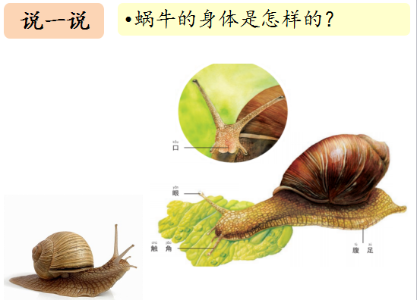
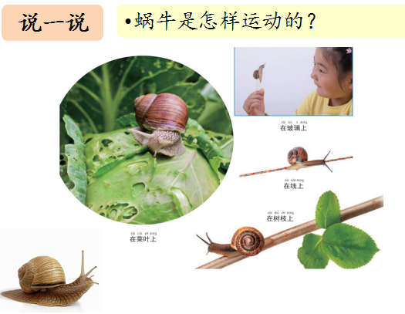
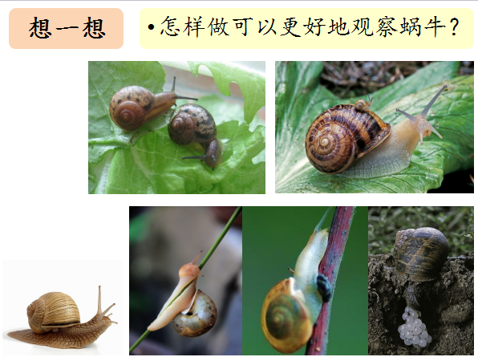
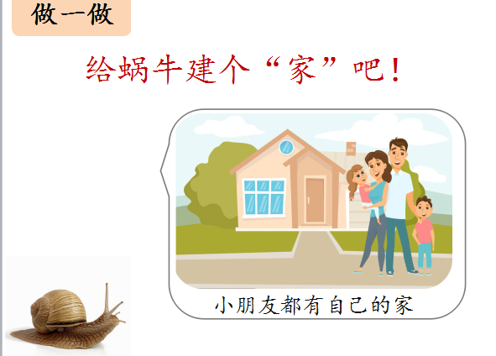
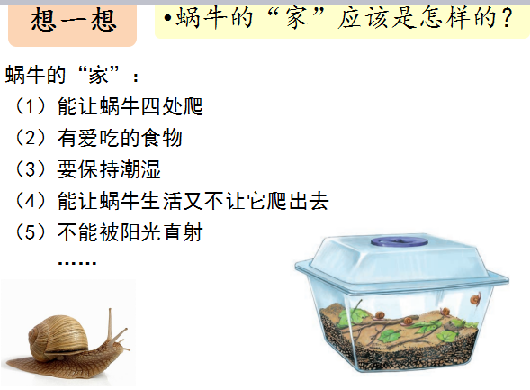
以上为上课时要讨论的一些内容， 大家可以 根据实际情况 有选择地 进行准备

